Wat is de IPR?
De IPR is een samenwerkingsruimte waar verschillende vakdisciplines bestanden met elkaar delen van het integrale ontwerp in IMX. Door vroegtijdig (concept-)ontwerpen te delen via de IPR zorgen we ervoor dat verschillende ontwerplagen (‘bloembladen’) op elkaar aansluiten.

De IPR is bereikbaar via https://ipr.prorail.nl. Hier kan je ook de gebruikershandleiding vinden, zie hiervoor de How To “Gebruikershandleiding Openen” op de achterzijde voor meer informatie.

Wie gebruikt de IPR?
Projecten die werken met IMX-data vanaf versie 12 zullen gebruikmaken van de IPR om infraconfiguratiedata uit te wisselen. Hiermee verdwijnt het oude proces waarbij gegevens werden gedeeld via SharePoint of via de mail. Ontwerpende partijen gebruiken de IPR om hun ontwerp op te leveren en met andere vakdisciplines te delen, zodat deze integraal beoordeeld kunnen worden. Het uitwisselingsproces wordt transparanter en traceerbaarder en maakt een soepele integratie tussen de IMX-ontwerplagen mogelijk. Partijen die gebruik zullen maken van de IPR zijn onder andere Ingenieursbureaus, gegevensspecialisten van AM Informatie, technisch projectleiders, Post21-engineers en ProRail RVT. Zij worden gefaseerd aangesloten op de IPR.

Toegang en valideren via de IPR
Iedereen kan toegang aanvragen tot de IPR en krijgt daarmee toegang tot een algemene validatiepagina. Hier biedt IPR de mogelijkheid om IMX-bestanden te valideren bij de Generieke Validatieservice (GVS). Zo kunnen alle ontwerpende partijen controleren of IMX-bestanden voldoen aan de kwaliteitseisen van een IMX-bestand, zowel op vorm als op inhoud.

Zie de How To “Valideren via IPR” op de achterzijde voor meer informatie.

Gebruik van een projectruimte binnen de IPR
Per Plandixproject of projectfasering wordt in de IPR een projectruimte aangemaakt. Hier worden gericht gebruikers(groepen) aan toegevoegd die bij dat project betrokken zijn. Als gebruiker zie je binnen de IPR alleen projectruimten waar je zelf toegang toe hebt. Binnen de projectruimte kun je bestanden uploaden, van metadata voorzien, downloaden en valideren. Daarnaast kun je vastleggen worden welke bestanden bij elkaar horen, zodat er een betere traceerbaarheid is.

Zie de How To “Gebruiken projectruimte in IPR” op de achterzijde voor meer informatie.

Verschillende gebruikers(groepen) kunnen verschillende rechten krijgen binnen een projectruimte. Het kan dus ook voorkomen dat je binnen een projectruimte alleen raadpleegrechten hebt en dus geen bestanden kunt uploaden. Heb je deze rechten wel nodig? Neem dan contact op met de Gegevensbeheerder van jouw project om de rechten aan te laten passen*.

How to: gebruikershandleiding openen

- Ga naar https://ipr.prorail.nl
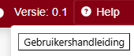
- Klik in de bovenbalk op het icoon “Help” en dan op “Gebruikershandleiding”. De gebruikershandleiding wordt nu als pdf gedownload.

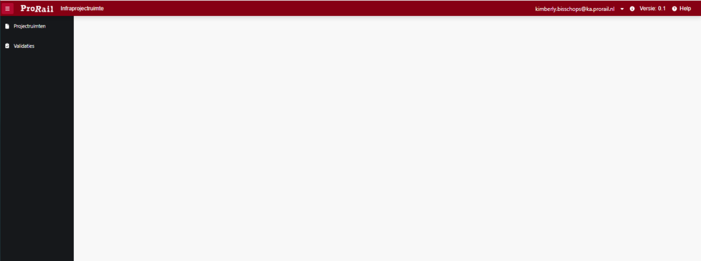
How To: valideren via de IPR

- Ga naar https://ipr.prorail.nl en selecteer in het menu links het tabblad “Validaties”

- Er opent en overzicht met lopende en afgeronde validaties. Selecteer onderin “Nieuwe validatie” om een validatie te starten.

- Upload een bestand en selecteer het validatieprofiel en klik dan op “Start Validatie”

- Hierna zal de validatie te zien zijn in het overzicht bij de Lopende validatie en. Nadat deze is afgerond is de validatie zichtbaar bij de Afgeronde validaties. Selecteer de afgeronde validatie en klik op “Download” om het validatierapport te downloaden en te bekijken.

How to: projectruimte gebruiken in de IPR

- Ga naar de website van de IPR en selecteer in het menu links het tabblad “Projectruimten”.
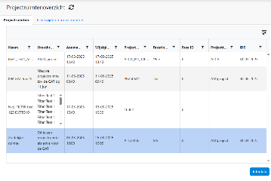
- Hier zie je het overzicht van alle projectruimten waar je toegang toe hebt. Selecteer een ruimte en klik op “Infradata” om de projectruimte te betreden.

NB: Zie je geen projectruimten? Dan ben je nog niet aan een project toegevoegd in de IPR.

- Je ziet nu een overzicht met de bestanden (“informatiecontainers”).
  - Gebruik de knoppen onderin om bestanden toe te voegen of te verwijderen of informatie over het bestand te bewerken.
  - Klik op een bestand om informatie over dat bestand te bekijken, relaties toe te voegen of het bestand te valideren.

